本人概况
姓 名 | 杨文峰 | 性 别 | 男 | 出生年月 | 1990年06月 | 
身 高 | 195cm | 政治面貌 | 团员 | 籍 贯 | 山东济宁
毕业学校 | 山东农业大学 | 学 历 | 本科 | 专 业 | 计算机科学与技术
英语水平 | 四级 | 电子邮件 | ywfsdau@163.com | 手机号码 | 18611649293
求职意向 | 项目经理相关工作
教育经历 | 时间 |  | 学校名称 |  | 所属专业 | 主修课程
教育经历 | 2012.10---2013.6 |  | 湖南蓝狐网络技术培训学校 |  | 高级网络工程师 | 方向：数据网络工程师培训
教育经历 | 2009.9---2013.7 |  | 山东农业大学 |  | 计算机科学与技术 | 计算机网络，java语言，数据库等
自我评价 | - 对互联网一直关注，富有热情，视野开阔，大致了解目前行业形势；  - 有梦想，一直想自创一番事业，励志要做别人的楷模，实现自我价值；  - 性格沉稳，狼性精神，有较强的学习、组织、策划能力；【国企项目经理和学生会社团工作】  - 社会实践能力强，工作主动性高,做事认真负责，有很强的责任感和吃苦精神；【独立负责千万项目】  - 具有良好的团队精神，善于与人沟通和协作，在同学中有一定的威信；【班级中任班长】  - 独立工作能力强，有很好的问题分析及自我解决问题的能力，属于野蛮生长，善于研究，学习新的行业热点。【互联网自我学习补充及学校兼职】
个人经历 | - 2015.5—至今 赛尔网络有限公司，项目实施，售前工程师兼职项目经理。  - 2014.5—2015.5 网神科技有限公司，测试部，高级网络测试工程师。  - 2013.7—2014.5 中软国际-外包华为，网络测试工程师。  - 2012.10--2013.6 在蓝狐高级网络技术培训学校培训期间担任班长。  - 2012.1--2012.12 在中国建设银行 泰安总部 做网络管理员实习。【老师推荐】  - 2011.6--2011.9 在儒豹科技信息有限公司，移动互联网App这一块，做过销售实习。  【新人中出业绩最快的】 同时在该公司做过关于客户心理学，客户谈判技巧及策略的培训。  - 2011--2012 大学期间创过业，同时参加了学校社会各种会实践活动及兼职。【敬 老院，儿童院献爱心活动，泰山环境保护活动，销售电话卡，服务 员，促销等】  - 2009--2012 院蓝球会主力，在学生会曾为自己部门拿过篮球冠军团队及优秀个 人。  - 2009--2012 进入校学生会，负责社团活动管理，策划与实施，担任副部长。【献 爱心活动，学院晚会】
专业技能 | - 熟练word、excel、powerpoint、Visio等办公应用软件，能独立撰写标书，项目验收报告；  - 有跟客户有讲解技术方案的能力；  - 深入了解网络OSI七层模型,掌握TCP/IP协议体系；  - 了解局域网交换、路由技术；广域网接入技术、域间路由技术、安全认证体系；  - 网络安全，Cisco防火墙、安全设备的工作原理，相关配置及其应用；VPN技术，可以根据网络需求布署相关技术；  - 对当前互联网行业有所了解，热衷互联网，励志想从事互联网方面工作，有所成就。
项目经历  1 | 2013.5--2013.6 某小企业公司网络组建  项目说明：这个项目为培训期间由指导老师给出相关需求，由每个小组自行技术部署。 在这个项目中主要使用到了VLAN、Trunk、STP、HSRP、DHCP、路由策略ACL、 OSPF、PPPOE、NAT等技术。  项目拓扑：  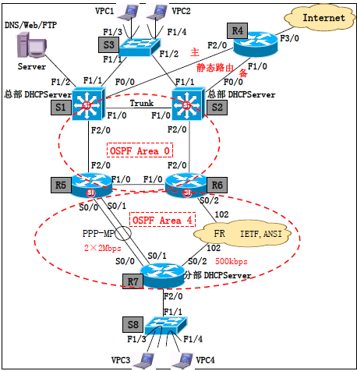  项目职责：我在项目中主要负责拓扑技术的选择与讲解，实施ospf部分。  项目总结：根据相关拓扑和技术实施达到了企业对网络的需求，通过此次项目，让我更 明白了团队合作的重要性，让我的协调能力得到进一步的提升，成长了很多。
项目经历  2 | 2015.7--2015.10 北京某大学新校区校园网络建设  项目说明：本项目为北京某大学新校区校园网络建设部署。在这个项目中主要使用到了VLAN、Trunk、STP、IRF、DHCP、路由策略ACL、OSPFV3、IPV6等技术。  项目拓扑：  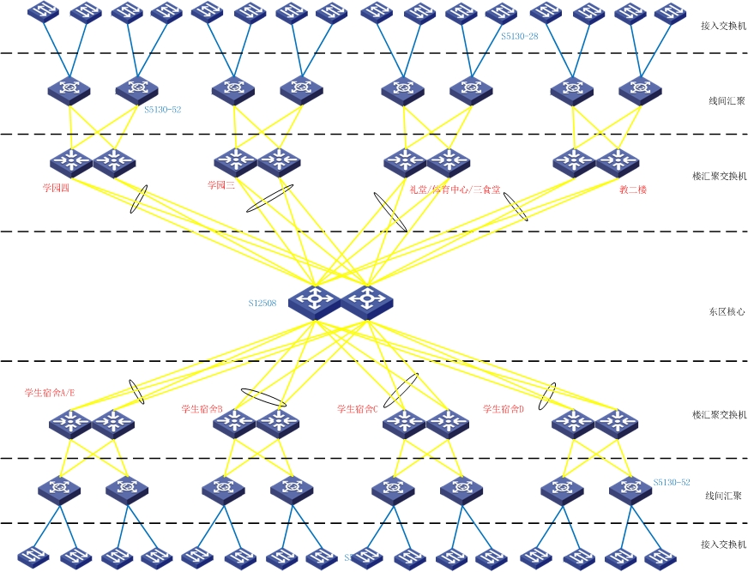  项目职责：项目经理兼项目实施负责人  本项目设计千万资产，三百多台交换机，由本人直接负责安排调度实施，包括前期现场勘探，网络规划，客户技术讲解，实施部署，上架，安装，设备调试等，整个项目在三个月内全部完毕，并做完项目验收报告。  项目总结：通过此次项目，让我有了独立负责项目的经验，让我更熟悉了网络的综合应用，明白了团队合作的重要性，让我的协调，沟通等工作能力得到进一步的提升，同时感悟到网络集成仅仅是互联网的基础服务。
择业志愿 | 天行健，君子以自强不息。高质量+好的方法+正确的心态+狼性文化+行业互联网+ 是我的追求，希望从事于互联网的相关工作，以自己的事业心和责任心创造一番事业，也不辜负自己一份年轻热情的心。
自诉 | 身为一名90后，互联网需要我这种有热情，有目标，野蛮生长，视野开阔的年轻人。知道自己要做什么，要成为什么样的人，互联网行业才能给我一个满意的答案。  为什么互联网需要年轻人？因为互联网时代已经到来，未来几十年是世界上增长最快也最动荡的行业。除了没有真刀真枪，如今的互联网跟古代的战国时代没有什么区别，豪强并起，今朝还是王者，明日就一命呜呼。战胜对手的决定性因素，除了黄金，就是战士。  我们人这一辈子不是别人的楷模，就是别人的借鉴，生命不在于活得长与短，而在于顿悟的早与晚，投身互联网，自创一番事业，汲取过去，迎接新的观念与挑战是我的真实表达。  贵公司的针对人群，理念，非常符合我的期望，简直就像找到了‘干爹’一样，我很心动，想在贵公司一试身手，绝不后悔，希望贵公司能给予有理想年轻人一个机会。  非常感谢！！

